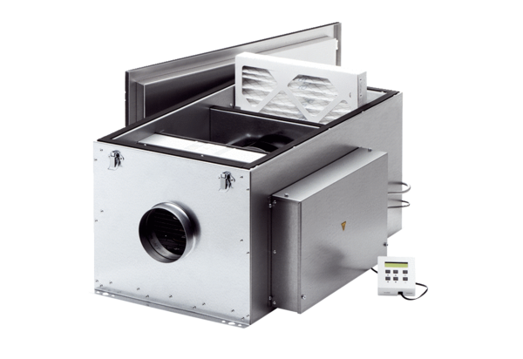Компактный бокс ECR 25 ECКомплект поставки: 1 штукАссортимент: E
Номер артикула: 0080.0577Изготовитель: MAICO

